CAHIER DES CHARGES

Présentation

Bigscreen survey, 13 septembre 2025, AKAKPO Ariane

Analyse client

Le client Bigscreen, souhaite realiser une application web de sondage pour recolter des avis clients sur l’usage de leurs produits.

Choix technologiques

Au niveau du frontend, React a été choisi en raison de la capacité a ecrire du code modulaire et réutilisable, réduisant la répétition. Laravel a été selectionné en backend pour ses fonctionnalites pre-programmees et la gestion facile des bases de données pour les projets de toute tailles. MySQL en base de donnees est facile a installer et a gerer, sécurisee et gere de nombreuses requetes simultanees.

Adresse Github

L’adresse Github du projet

Déploiement

● Technologies à vérifier

-Configuration correcte des frameworks frontend et backend

-Compatibilité navigateur

-Appels des API fonctionnels

● Actions à effectuer dans le terminal

-Installer les modules avec npm install

-Installer composer

-php artisan migrate

-npm install dans le dossier frontend

-npm start

Méthode de travail

**Methodologie agile**

**Processus pour chaque commit**

**1. Compréhension de la tâche**

**-** Je commence par analyser la tâche

- Je m'assure de bien comprendre les objectifs, les critères d'acceptation et les dépendances éventuelles.

**2. Planification et découpage**

- Je décompose la tâche en sous-étapes ou en petits objectifs réalisables.

- Je m'assure que chaque commit correspond à une modification cohérente et isolée, facilitant ainsi la relecture et le **débogage.**

**4. Développement incrémental**

- Je développe la fonctionnalité ou corrige le bug

**5. Validation locale**

**-** Avant chaque commit, je teste localement les modifications pour m'assurer qu'elles fonctionnent comme prévu.

- Je vérifie que tous les tests automatisés passent avec succès.

- J'utilise des outils d'analyse statique (linting, formatage, etc.) pour garantir la qualité du code.

**6. Rédaction d'un commit clair et précis**

**-** Je rédige un message de commit descriptif et concis

**7. Push**

- Je pousse mes commits sur la branche

**8. Rétrospective et amélioration continue**

- Je prends le temps de réfléchir à ce qui a bien fonctionné et à ce qui pourrait être amélioré dans mon processus.

Outils utilisés

● Logiciels

-Visual Studio code

-Figma

-Postman

-PlantUML

-Mysql workbench

● Outils et services de communication

-Whatsapp

-Outlook

● Outils de développement

-Visual Studio Code

-Postman

● Services en lignes

-Phpmyadmin

-Mysql

Evaluation du temps de travail

|  |  |
| --- | --- |
| Poste de développement | Nombre de jours de travail (40) |
| Frontend | 14 |
| -Développement des pages | 8 |
| -Gestion des états et navigation | 3 |
| -Intégration des themes et styles | 3 |
| Backend | 18 |
| -Création des API (Sondage, Réponses, Admin) | 10 |
| -Gestion des migrations et base de données | 5 |
| -Sécurisation (authentication, token) | 3 |
| Tests et Débogage | 6 |
| -Tests unitaires et fonctionnels | 4 |
| -Débogage et ajustements | 2 |
| Documentation | 3 |
| -Rédaction de la documentation | 2 |

Liste fonctionnelle

**Frontend**

1. **Page de Sondage (SurveyPage)** :
   * Affichage des questions du sondage.
   * Soumission des réponses via un formulaire.
   * Gestion des erreurs et des états de chargement.
2. **Page des Réponses (ResponsePage)** :
   * Affichage des réponses soumises par un utilisateur spécifique.
   * Gestion des erreurs pour les liens invalides ou expirés.
3. **Tableau de Bord Administrateur (AdminDashboard)** :
   * Visualisation des statistiques via des graphiques (ex. utilisation des casques VR, notes de qualité).
   * Gestion des erreurs et des états de chargement.
4. **Liste des Questions (QuestionsList)** :
   * Affichage des questions disponibles dans la base de données.
   * Gestion des erreurs et des états de chargement.
5. **Liste des Réponses (ResponsesList) :**

* Affichage des réponses groupées par utilisateur.
* Tri des réponses par numéro de question.
* Connexion Administrateur (AdminLogin) :
* Authentification des administrateurs.
* Gestion des erreurs pour les identifiants invalides.
* Inscription Administrateur (AdminRegister) :
* Création d’un compte administrateur.
* Validation des champs (ex. correspondance des mots de passe).

1. **Navigation :**

* Liens vers les différentes pages (Tableau de bord, Questions, Réponses).
* Déconnexion de l’administrateur.

B**ackend**

1. **API de Sondage** :
   * Récupération des questions du sondage.
   * Enregistrement des réponses soumises.
2. **API des Réponses** :
   * Récupération des réponses d’un utilisateur spécifique via un token.
   * Récupération de toutes les réponses pour les administrateurs.
3. **API Administrateur** :
   * Authentification des administrateurs (connexion et inscription).
   * Accès sécurisé aux données du tableau de bord.
4. **Tableau de Bord** :
   * Calcul des statistiques (ex. distribution des casques VR, notes de qualité).
   * Regroupement et agrégation des données.
5. **Modèles Eloquent** :
   * **User** : Gestion des utilisateurs et génération de tokens de réponse.
   * **Response** : Gestion des réponses liées aux utilisateurs et aux questions.
   * **Admin** : Gestion des administrateurs avec des tokens d’API.
6. **Middleware Sanctum** :
   * Sécurisation des routes protégées avec des tokens d’authentification.
7. **Migrations et Seeders** :
   * Création des tables pour les utilisateurs, questions, réponses, etc.
   * Remplissage initial de la base de données avec des questions.
8. **Configuration CORS** :
   * Autorisation des origines pour les requêtes entre le frontend et le backend.

Recettage

|  |  |
| --- | --- |
| Fonctionnalité | Statut |
| Page de Sondage | Opérationnelle |
| Soumission des réponses | Opérationnelle |
| Page des Réponses | Opérationnelle |
| Tableau de bord administrateur | Opérationnelle |
| Liste des Questions | Opérationnelle |
| Liste des Réponses | Opérationnelle |
| Connexion admin | Opérationnelle |
| Inscription admin | Opérationnelle |
| Navigation | Opérationnelle |
| Api de sondage | Opérationnelle |
| Api admin | Opérationnelle |
| Api réponses | Opérationnelle |
| Sécurisation des routes | Opérationnelle |
| Migrations et seeders | Opérationnelle |
| Configuration cors | Opérationnelle |

Diagramme de la base de données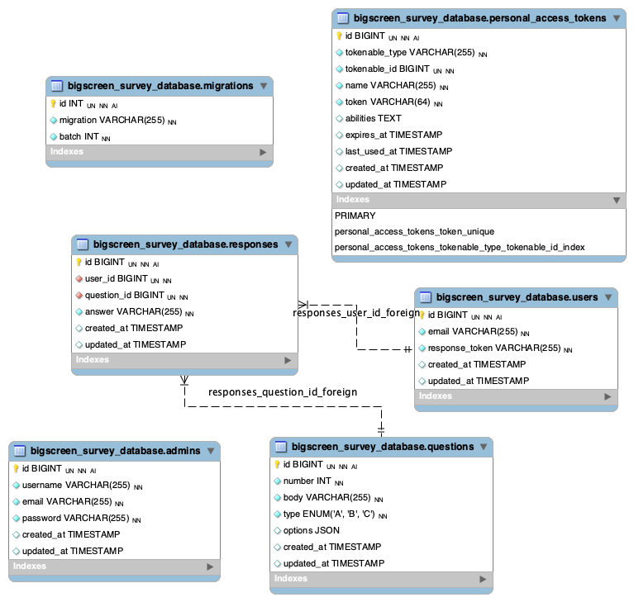

Design Figma

